ChordHand: uma interface gráfica para transcrição de cifras
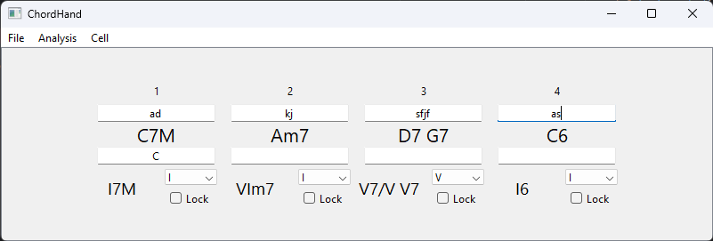
Figura 1 - Interface gráfica do ChordHand. Cada "célula" representa um compasso. As linhas representam, de cima para baixo: número do compasso, código da(s) cifra(s), cifra(s) decodificada(s), região harmônica, análise harmônica (junto com tipo analítico, a ser explicado posteriormente).
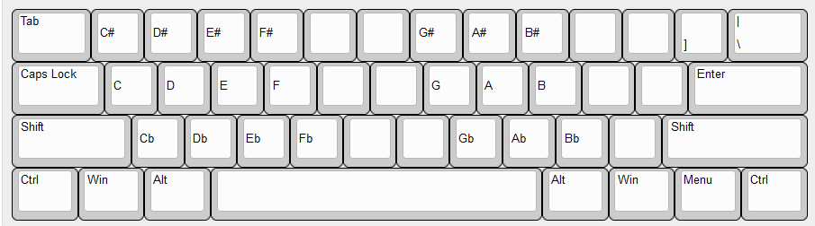
Figura 2 - Layout dos códigos para fundamentais.
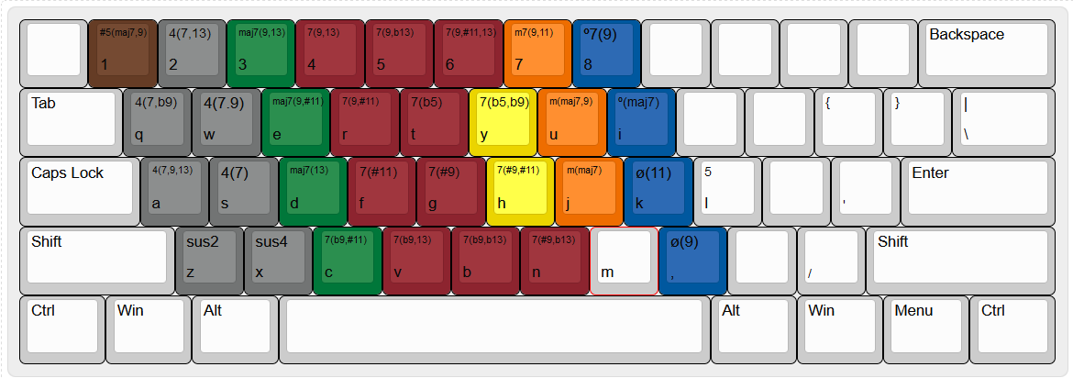
Figura 3 - Layout dos códigos para qualidades, na codificação padrão, sem o uso da tecla "Shift". Na parte de baixo das teclas está o caractere normalmente encontrado em um teclado brasileiro e na parte de cima a cifra da qualidade correspondente. As cores indicam grupos de qualidades similares. A cor vermelha, por exemplo, compreende as qualidades de acordes maiores com sétima menor. Disponível em: http://www.keyboard-layout-editor.com/#/gists/576a2634ea644b1e4ad6b43e7ba3a736
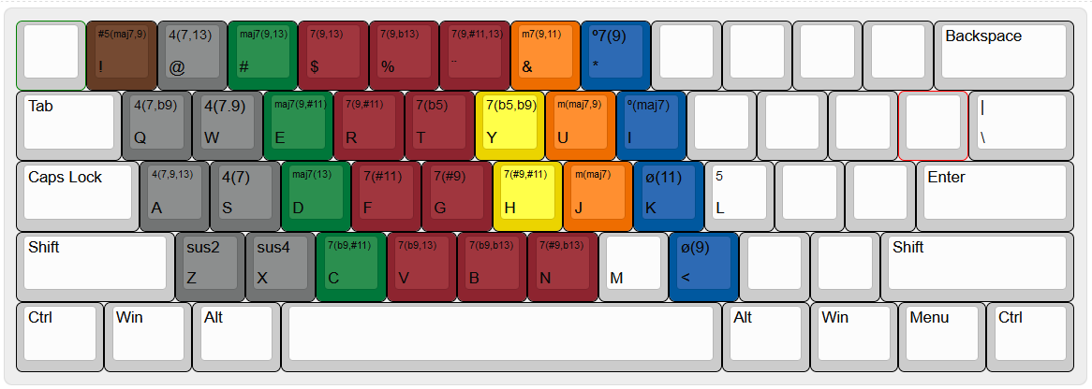
Figura 4 - Layout dos códigos para qualidades, com o uso da tecla "Shift". Disponível em: http://www.keyboard-layout-editor.com/#/gists/576a2634ea644b1e4ad6b43e7ba3a736
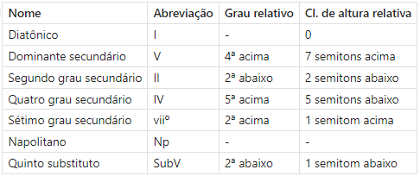
Tabela 1 - Tipos analíticos padrão. O valor da coluna Abreviação deve ser utilizado na planilha de definição das análises padrão. As colunas "grau relativo" e "classe de altura relativa" indicam qual é o "alvo" da harmonia. Uma dominante secundária, por exemplo, tem seu alvo uma quarta acima e sete semitons acima, isso é, uma quarta justa acima. No arquivo utilizado pelo software, o grau da classe de alturas relativa é indicado por números inteiros, com positivos representando intervalos acima e negativos representando intervalos abaixo.
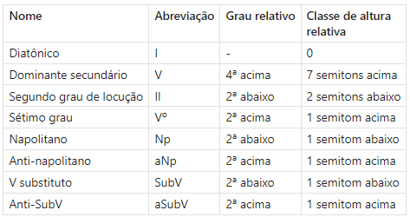
Tabela 2 - Tipos analíticos do ProjetoMPB.
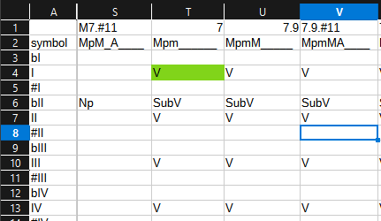
Figura 5 - Exemplo de entrada na planilha de definição dos tipos analíticos padrão. A célula em verde determina que a análise padrão de um primeiro grau (linha 4) com a qualidade "maior com sétima menor" (coluna T) 7 é V/IV.
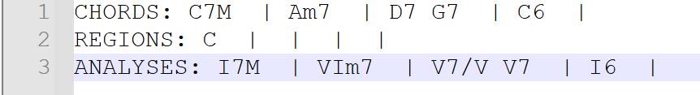
Figura 6 - Arquivo de texto exportado a partir da interface da Figura 1.
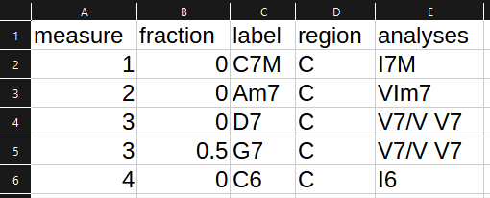
Figura 7 - Arquivo CSV exportado a partir da interface da Figura 1.
Referências bibliográficas
ALMADA, C; CARVALHO, H.. ProjetoMPB: Um estudo sistemático sobre a estrutura da Música Popular Brasileira. 2024a. Disponível em: https://projetompb.com.br/index.html. Acesso em 17 jul. 2024.
ALMADA, C; CARVALHO, H. Modelos teóricos. 2024b. Disponível em: https://projetompb.com.br/capitulos/modelos-teoricos.html. Acesso em 17 jul. 2024.
ALMADA, C. 2022. A Harmonia de Jobim. Campinas: Editora da Unicamp.
DECLERQ, TEMPERLEY. A corpus analysis of rock harmony. Popular Music. Vol. 30/1, pp. 47–7. Cambridge: Cambridge University Press, 2011. pp. 47–7
LEVKIVSKYI, I.; LEHTOSALO, J.; LANGA, L. PEP 544 – Protocols: Structural subtyping (static duck typing). 2017. Disponível em: https://peps.python.org/pep-0544/. Acesso em 17 jul. 2024.

